

Informar Não Entrega de Documentos
O objetivo desta funcionalidade é informar os documentos que não foram entregues. Ela pode ser acessada através do caminho: GSAN > Faturamento > Informar Nao Entrega de Documentos.
Feito isso, o sistema exibe a tela a seguir:

Observação
Informamos que os dados exibidos nas telas a seguir são fictícios, e não retratam informações de clientes.
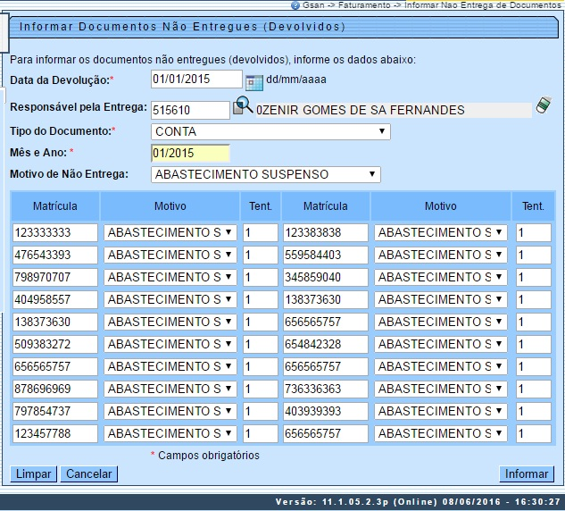
Inicialmente serão tratados, apenas, os documentos do tipo Conta. Mas, no futuro, será implementado o tratamento da não entrega de outros documentos, tais como os de cobrança. Preencha os campos necessários e clique em . Para detalhes sobre o preenchimento dos campos clique AQUI.
- Verifica data da não entrega.
  - Caso a data da entrega esteja inválida, será exibida a mensagem Data de Entrega inválida.
  - Caso o tipo de documento seja “Conta”, caso o mês/ano da conta esteja informado, e, caso o mês/ano da data da entrega informada seja menor do que o mês/ano da conta, será exibida a mensagem Data de Entrega deve ser posterior, ou igual, ao mês/ano da conta.
  - Caso a data da entrega informada seja maior do que a Data Corrente, será exibida a mensagem “Data de Entrega deve ser anterior, ou igual, à data corrente”.
- Verifica existência do responsável pela entrega.
  - Caso o CPF do responsável pela entrega não exista no sistema, será exibida a mensagem Responsável pela Entrega inexistente.
- Valida mês e ano da conta
  - Caso o mês/ano da conta esteja inválido, será exibida a mensagem Mês/Ano da Conta inválido.
  - Caso a data de devolução esteja informada e o mês/ano da data da devolução seja menor do que o mês/ano da conta, será exibida a mensagem “Data de Devolução deve ser superior, ou igual, ao mês/ano da conta”.
  - Caso o mês/ano da Conta seja posterior ao mês/ano de faturamento, será exibida a mensagem Mês/Ano da Conta deve ser anterior, ou igual, ao mês/ano de faturamento atual: « xxxxxxxx ».
- Verifica preenchimento dos campos
  - Caso o usuário não informe ou selecione o conteúdo de algum campo necessário à inclusão do tipo de Crédito, será exibida a mensagem Informe «nome do campo que não foi preenchido ou selecionado».
- Para cada documento informado, o sistema verifica:
  - Se Tipo do Documento igual a Conta, Mês/ Ano é Obrigatório, será exibida a Mensagem: Informe Mês/Ano.
  - Matrícula deve existir no sistema, será exibida a Mensagem:
    - Matrícula «matrícula informada» inexistente;
    - Matrícula não deve ser repetida;
      - Matrícula «matrícula informada» repetida;
    - Mês/Ano da Conta/Matrícula deve existir em CONTA;
      - Mensagem: Matrícula «matrícula informada» não possui conta em «Mês/Ano da Conta»;
    - Motivo da Não Entrega deve existir no sistema;
      - Mensagem: Motivo da Não Entrega «código do motivo informado» inexistente.
- Se Tipo do Documento diferente de Conta” Mês/ Ano Opcional;
- Para todos os tipos de Documento, verifica se a data da entrega informada é inferior à data de emissão do documento. Em caso afirmativo, será exibida a mensagem “Data de Entrega deve ser posterior, ou igual, à data de emissão do documento: «data de emissão»>”.
- Verifica sucesso da operação
  - Caso o código de retorno da operação efetuada no banco de dados seja diferente de zero, será exibida a mensagem conforme o código de retorno; caso contrário, exibe a mensagem “Inserção de «quantidade de documentos informados» documentos não entregues realizada com sucesso”.

Preenchimento dos Campos
Campo | Preenchimento dos Campos
Data da Devolução | Campo obrigatório - Informe a data da devolução, no formato dd/mm/aaaa (dia, mês, ano), ou clique no botão , link Pesquisar Data - Calendário, para selecionar a data desejada.
Responsável pela Entrega | Informe a matrícula do responsável pela entrega, ou clique no botão para selecionar a matricula desejada. O nome do responsável será exibido no campo ao lado.  Para apagar o conteúdo do campo, clique no botão ao lado do campo em exibição.
Tipo do Documento | Campo obrigatório - Selecione uma das opções disponibilizadas pelo sistema.
Mês e Ano | Campo obrigatório - Informe o mês e o ano, no formato mmaaaa (mes, ano). A barra será colocada pelo sistema.
Motivo de Não Entrega | Selecione uma das opções disponibilizadas pelo sistema.

Funcionalidade dos Botões
Botão | Descrição da Funcionalidade
 | Ao clicar neste botão, o sistema permite selecionar uma data válida, no formato dd/mm/aaaa (dia, mês, ano), link Pesquisar Data - Calendário.
 | Ao clicar neste botão, o sistema permite consultar um dado nas bases de dados.
 | Ao clicar neste botão, o sistema apaga o conteúdo do campo em exibição.
 | Ao clicar neste botão, o sistema limpa o conteúdo dos campos na tela.
 | Ao clicar neste botão, o sistema cancela a operação e retorna à tela principal.
 | Ao clicar neste botão, o sistema permite informar os documentos não entregues, com os respectivos motivos.

Referências
Informar Não Entrega de Documentos

Termos Principais
Faturamento
Clique aqui para retornar ao Menu Principal do GSAN

